中科院南京土壤所技术服务中心
FJA-05型硫醇硫测定仪（NEW）专用软件，快速、正确、可靠。

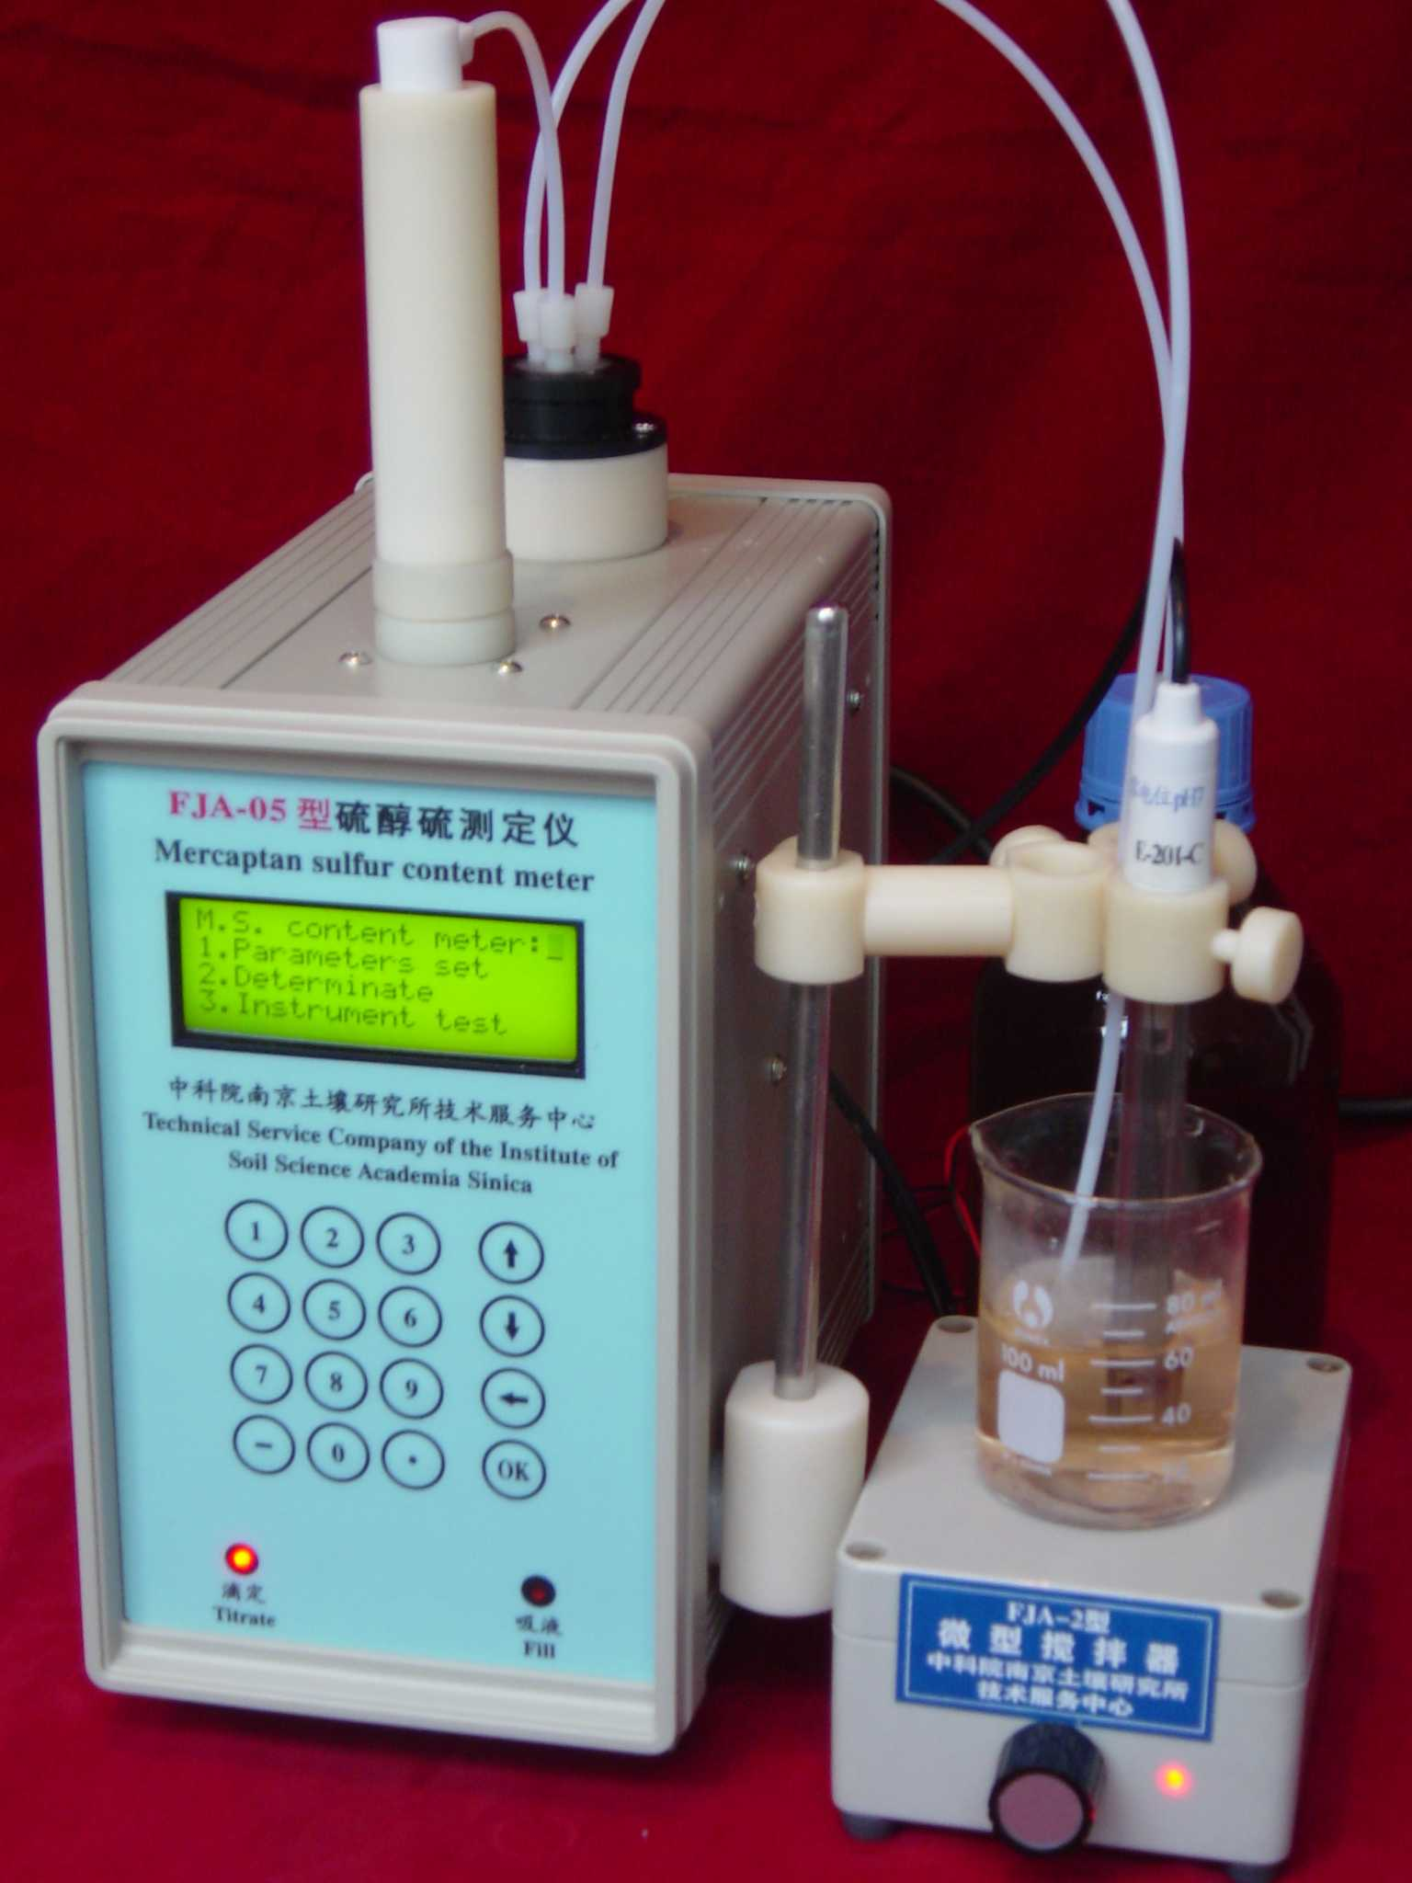
FJA-05型硫醇硫测定仪（下称仪器）由自动滴定仪主机、硫醇硫测定专用软件、硫醇硫电极、pH电极和微型搅拌器等组成。仪器能实现自动滴定、自动计算出样品硫醇硫百分含量。因此该仪器在评价喷气燃料、汽油、煤油和轻柴油的气味、对燃料系统橡胶部件的影响程度及对燃料系统腐蚀具有重要的实用意义。

方法原理
根据GB/T 1792-88提供的测试方法将无硫化氢试样溶解在乙酸钠的异丙醇溶剂中，用硝酸银醇标准溶液进行电位滴定，用pH玻璃电极作参比电极，硫醇硫电极作为指示电极，二电极之间的电位突跃指示滴定终点。

仪器性能
FJA-05型硫醇硫测定仪是一体化独立使用的仪器，它采用滴定法测定硫醇硫含量。

主要特点：
1、液晶显示，菜单操作；
2、方法参数通过人机对话设置，开机自动恢复前次设置；
3、具有预滴定功能，让仪器学习终点条件，减少人工设置终点的盲目性；
4、专用软件，快速、正确、可靠；
5、也适用于中和滴定、沉淀滴定、络合滴定、氧化还原滴定等。

主要技术参数：
1、滴定管部分能自动滴液，自动补液，自动转阀，自动空位补偿；
2、滴定最小发送体积0.01ml，滴定体积自动累加；
3、发送体积精度可以由用户通过滴定比例系数校正和调整；
4、电位滴定法的信号通过高阻放大器输入，输入阻抗≥10¹²欧；
5、信号采集范围：±1999.9mV，最小读数为0.1mV。

地 址：南京市北京东路71号 邮 编：210008
电 话：025- 83356385 86881685 传 真：025-86881685
E-mail:fang-j-a@jlonline.com fang-j-a@kew.cn fang_j_a@126.com
http://www.kew.cn

